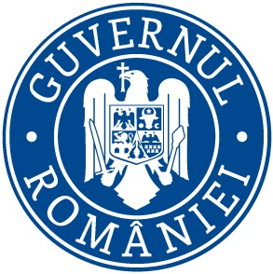
C.C.R.P./06 06 2017

Ref: COMUNICAT DE PRESĂ

Inspectoratul Teritorial de Muncă Gorj a desfăşurat in săptămana 29-31 05 2017 mai multe acţiuni de îndrumare, prevenţie şi control in domeniul relaţiilor de munca şi al securităţii şi sănătaţii în muncă după cum urmează;

Serviciul Control Relatii de Munca:
Serviciul Control Relatii de Munca a efectuat 6 controale.
Nu au fost aplicate sanctiuni contraventionale.

Compartimentul Securitate şi sănătate în muncă:

A efectuat un număr de 7 controale pentru respectarea prevederilor legale în domeniul securităţii şi sănătăţii în muncă. Au fost depistate 3 neconformităţi pentru care au fost aplicate 3 sancţiuni contraventionale in valoare de 11.000 lei.
Controalele efectuate au urmarit in principal modul de realizare a masurilor dispuse in controalele anterioare. Principalele neconformităţi pentru care s-au aplicat sancţiuni au fost: instruirea necorespunzătoare a personalului, lipsa instructiunilor proprii de la locurile de munca, nepurtarea de catre lucratori a echipamentul individual de protecție (EIP).
Acţiunile prevăzute pentru aceasta perioada in Programul propriu de acţiuni al Inspectoratului Teritorial de Munca Gorj:
Cercetarea accidentelor de munca si a incidentelor periculoase din aceasta perioada

Romanescu George Octavian

Inspector Şef
Inspectoratul Teritorial de Muncă Gorj

